

TÊN DỰ ÁN
URD – User requirements document

Mã hiệu | 1.1-BM/PM/HDCV/ISC
Phiên bản | 1.0

REVISION HISTORY
[A]: Add – Thêm mới
[U]: Update – Cập nhật, thay đổi
[D]: Delete – Xóa

Date | Version | Author | Reviewer | Approver | Change Description
22/4/2025 | 1.0 | PO |  |  | Luồng tích hợp QLCS lấy giá bán

GIỚI THIỆU
STT | HẠNG MỤC | MÔ TẢ
1 | Giới thiệu tổng quan
2 | Hiện trạng
3 | Mục tiêu &  Hiệu quả kỳ vọng của dự án | - Lấy giá bán từ QLCS tương ứng với gói bán tạo trên ProductHub  - Cấu hình content default theo gói bán
4 | Phạm vi triển khai | - Cập nhật SKU: Bổ sung thêm SKU ảo cho các thiết bị đi kèm  - Cập nhật API Producthub trả ra cho kênh  - Tạo mới gói bán (cập nhật) - bổ sung thêm thông tin content gói bán và hiển thị gói bán  - Chỉnh sửa gói bán (cập nhật) - bổ sung thêm thông tin content gói bán và hiển thị gói bán  - Xem gói bán (cập nhật) - bổ sung thêm thông tin content gói bán và hiển thị gói bán

1. Chức năng: Bổ sung SKU ảo đại diện cho các thiết bị đi kèm Net/FPT Play

AC1: Khởi tạo danh sách 3 SKU ảo hệ thống
Hệ thống thực hiện khởi tạo (Init) từ Database 03 SKU ảo với các thông tin định danh cụ thể như sau

STT | Tên SKU / Tên hiển thị | Bộ định danh (Service Mapping) | Loại hình quản lý | Loại sản phẩm
1 | Thiết bị đi kèm Net | ServiceID: 1  SubservicetypeID: 4  SubserviceID: [Trống] | Sản phẩm đi kèm | Thiết bị
2 | Thiết bị đi kèm Box chính | ServiceID: 7  SubservicetypeID: 23  SubserviceID: [Trống] | Sản phẩm đi kèm | Thiết bị
3 | Thiết bị đi kèm Box phụ | ServiceID: 7  SubservicetypeID: 24  SubserviceID: [Trống] | Sản phẩm đi kèm | Thiết bị
- Lưu ý: Các trường thông tin khác ngoài bảng trên sẽ được để trống mặc định.

AC2: Quy định về quyền chỉnh sửa và tính nhất quán
- Cơ chế bảo vệ: Hệ thống không cho phép người dùng (User) cập nhật, thay đổi hoặc xóa các SKU ảo này thông qua giao diện quản trị (CMS/Portal).

AC3: Khả năng tương tác của SKU ảo trong hệ thống
- SKU ảo phải hoạt động tương tự như một SKU vật lý thông thường trong các luồng cấu hình:
  - Cho phép gắn làm Sản phẩm đi kèm cho các gói cước/dịch vụ khác.
  - Cho phép cấu hình bên trong các SKU chính (Parent SKU).
- Hệ thống nhận diện được bộ định danh (ServiceID, Subservice typeID) của SKU ảo để thực hiện mapping thiết bị thực tế tại thời điểm triển khai.

2.Chức năng: Cập nhật API ProductHub trả ra cho kênh
AC1: Cập nhật logic cờ Có cần triển khai cho sản phẩm
- Đối tượng update: API Get List và API Get Detail
- Field: deploy.isRequired

API cần update | Field | Logic hiện tại | Logic thay đổi
API Get List  API Get Detail | deploy.isRequired | Trong gói bán có item có bất kì item nào có gắn đơn vị triển khai => deploy.isRequired = TRUE | Trong gói bán có: ít nhất 1 item là SKU có type = Thiết bị => deploy.isRequired = TRUE  Trong gói bán không tồn tại bất cứ item nào là SKU có type = Thiết bị => deploy.isRequired = FALSE

Luồng tích hợp PH -> QLCS
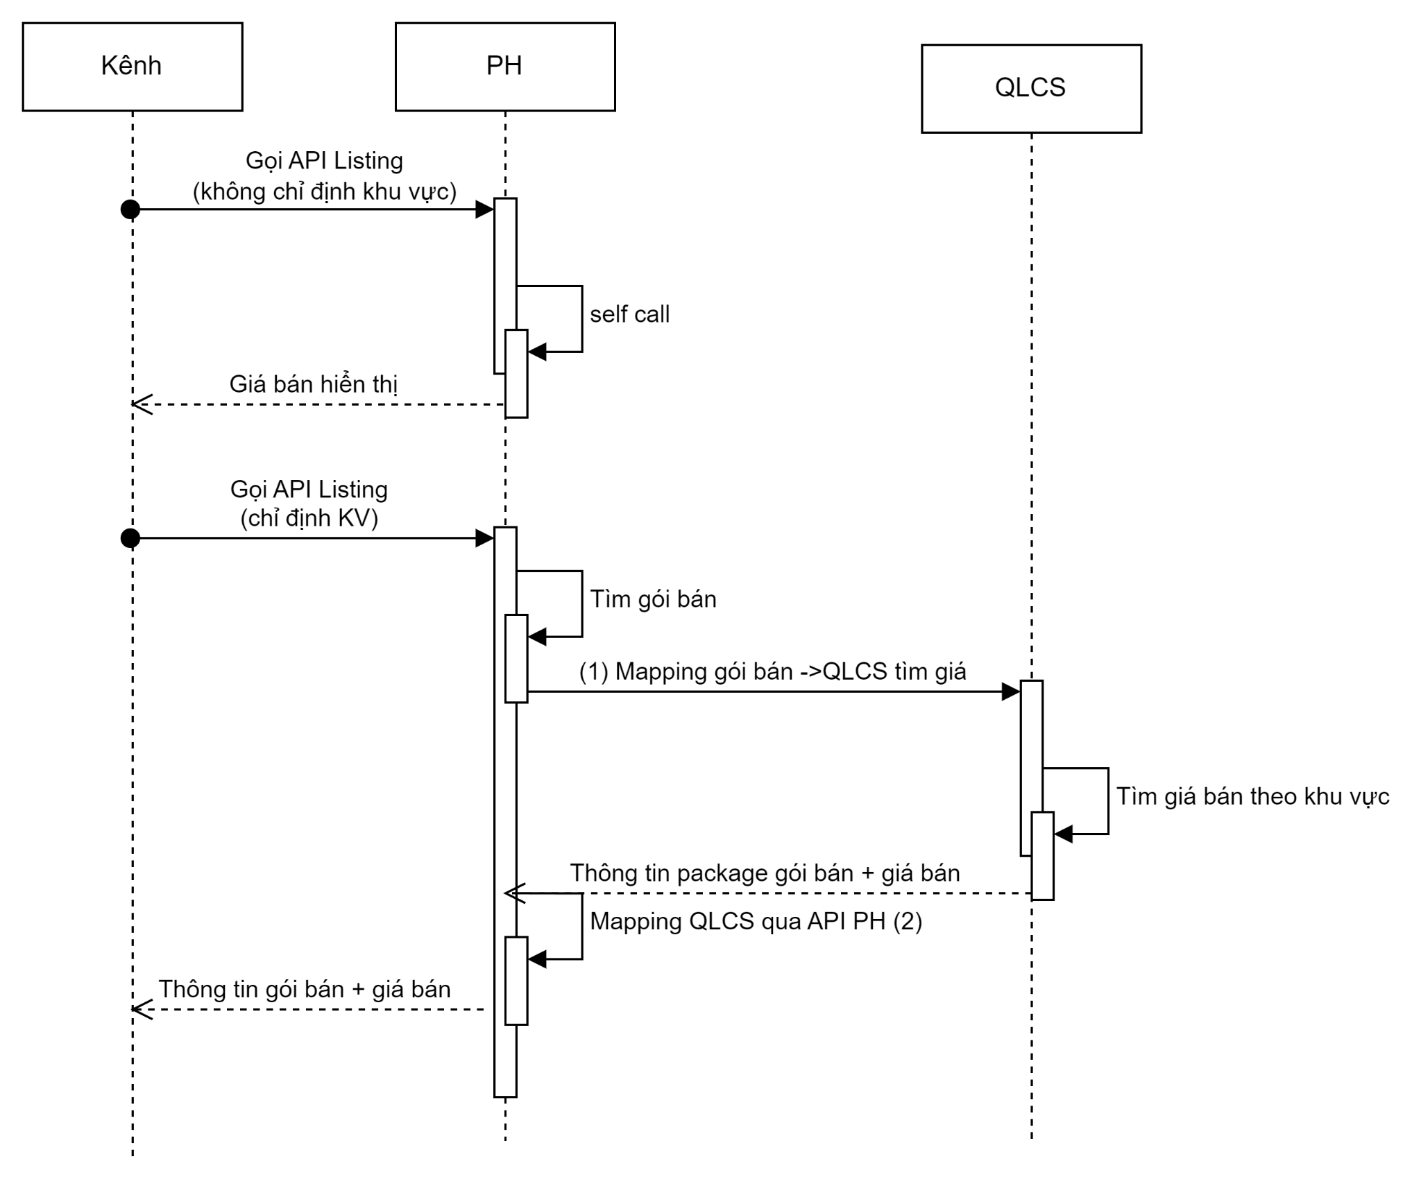

Flow
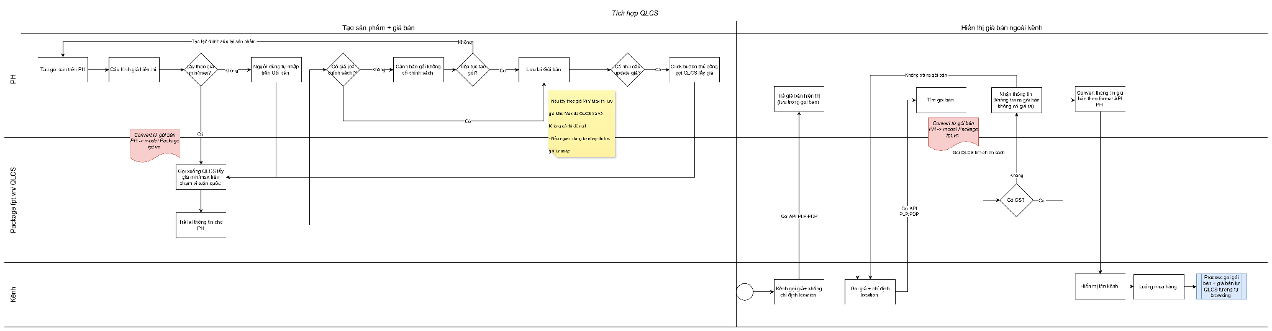
AC2: Cập nhật logic trả thông tin Sản phẩm đi kèm/Phí đi kèm
- Đối tượng update: API Get Detail
- Hành động: Khi kênh gọi API Get Detail kèm chỉ định khu vực bán:
  - B1: ProductHub gọi xuống QLCS để lấy giá bán chính xác theo khu vực (chi tiết mapping PH -> QLCS xem tại Appendix 1: https://docs.google.com/document/d/1_0R0x_pYa992N4qtiH31wMRM7LUju46x/edit#heading=h.cwl16vspjm6s )
  - B2: ProductHub nhập kết quả từ QLCS, tiến hành mapping dữ liệu từ QLCS qua API ProductHub để trả cho kênh
    - Field cần update: Object SKU -> SKU children ( đổi lấy từ dữ liệu lấy từ gói bán của PH sang dữ liệu từ QLCS trả về, xem chi tiết tại bảng appendix https://docs.google.com/document/d/1_0R0x_pYa992N4qtiH31wMRM7LUju46x/edit#heading=h.scj4ufhqe25b)

AC3: Cập nhật logic trả ra thông tin Giá bán
- Đối tượng update: API Get Detail Product và API Get List product
- Hành động: Khi kênh gọi API Get Detail hoặc API Get list kèm chỉ định khu vực bán:
  - B1: ProductHub gọi xuống QLCS để lấy giá bán chính xác theo khu vực (chi tiết mapping PH -> QLCS xem tại Appendix 1: https://docs.google.com/document/d/1_0R0x_pYa992N4qtiH31wMRM7LUju46x/edit#heading=h.cwl16vspjm6s )
  - B2: ProductHub nhập kết quả từ QLCS, tiến hành mapping dữ liệu từ QLCS qua API ProductHub để trả cho kênh
    - Field cần update: Object SKU Detail Price (trong API Detail) và Price (trong API Listing) đổi lấy từ dữ liệu lấy từ gói bán của PH sang dữ liệu từ QLCS trả về, xem chi tiết tại bảng appendix https://docs.google.com/document/d/1_0R0x_pYa992N4qtiH31wMRM7LUju46x/edit#heading=h.scj4ufhqe25b)

Chức năng Tạo mới gói bán

3.1 Thông tin chung

Tên chức năng
Actor
Mô tả Use Case
Trigger (Kích hoạt)
Priority
Pre-condition (Điều kiện tiên quyết)
Post-condition (Kết quả sau khi thực hiện)
Basic Flow (Luồng chính)
Alternative Flow (Luồng thay thế)
Exception Flow (Luồng ngoại lệ)
Business Rules (Quy tắc nghiệp vụ)

3.2 Luồng nghiệp vụ

3.3 Giao diện
- Wireframe

Figma

- Mô tả trường dữ liệu
Step 1: Thông tin chung : Hệ thống hiển thị màn hình tạo thông tin chung và thêm sản phẩm của gói bán

Ẩn trường Bộ thiết bị, Đơn vị triển khai, Thu hồi

STT | Tên trường | Kiểu dữ liệu | Bắt buộc | Giá trị khởi tạo | Mô tả chi tiết
Step 1.1: Thông tin chung : Hệ thống hiển thị màn hình tạo thông tin chung
1 | Giá hiển thị gói bán | Section / Group | Không | Mặc định hiển thị | Nhóm chức năng cấu hình giá hiển thị cho gói bán
2 | Mode cấu hình giá | Radio Button | Có | Nhập thủ công | Cho phép chọn 1 trong 3 mode:  - Nhập thủ công  - Tự động – Giá thấp nhất  - Tự động – Giá cao nhất
3 | Nhập thủ công | Radio Option | - | Selected mặc định | User tự nhập giá hiển thị. Không validate với QLCS
4 | Tự động – Giá thấp nhất | Radio Option | - | Unselected | Hệ thống gọi QLCS để lấy giá thấp nhất trong toàn bộ chi nhánh sau khi tạo gói  Sau khi lưu gói bán, hệ thống gọi xuống QLCS để lấy giá theo chính sách thấp nhất trên phạm vi toàn quốc, chi tiết mapping gói bán -> QLCS để lấy giá bán tham khảo appendix Chi tiết mapping Producthub -> QLCS  https://docs.google.com/document/d/1_0R0x_pYa992N4qtiH31wMRM7LUju46x/edit#heading=h.cwl16vspjm6s
5 | Tự động – Giá cao nhất | Radio Option | - | Unselected | Hệ thống gọi QLCS để lấy giá cao nhất trong toàn bộ chi nhánh sau khi tạo gói  Sau khi lưu gói bán, hệ thống gọi xuống QLCS để lấy giá theo chính sách cao nhất trên phạm vi toàn quốc, chi tiết mapping gói bán -> QLCS để lấy giá bán tham khảo appendix Chi tiết mapping Producthub -> QLCS  https://docs.google.com/document/d/1_0R0x_pYa992N4qtiH31wMRM7LUju46x/edit#heading=h.cwl16vspjm6s
6 | Giá hiển thị (VND) | Input Number | Có (*) | Rỗng | Cho phép nhập giá khi chọn mode "Nhập thủ công". Chỉ nhận số > 0
 | Kênh bán | Multi-select dropdown | Y | Placeholder: Chọn kên bán | Chọn các kênh triển khai bán hàng cho gói  Có thể chọn nhiều kênh bán  Danh sách giá trị:  Kênh bán  tongdaiwifi  fpt.vn  hifpt
Nhóm thông tin đặc quyền
1 | Đặc quyền | Section / Group | N | Collapse/Expand | Khu vực cấu hình danh sách đặc quyền của gói bán
2 | Tiêu đề | Textbox | N | N/A | Cho phép nhập tiêu đề của nhóm thông tin đặc quyền  Giới hạn 255 ký tự
3 | Danh sách đặc quyền | Table / List | N | N/A | Hiển thị danh sách các đặc quyền đã thêm
4 | STT | Auto Number | N | Tự tăng từ 1 | Số thứ tự của từng đặc quyền
5 | Icon đặc quyền | Image Upload | N | Placeholder (+) | Upload icon cho từng đặc quyền (1 icon / dòng)
6 | Tiêu đề đặc quyền | Text Input | Y | N/A | Tên ngắn của đặc quyền (ví dụ: “Internet dành cho mọi nhà”)  Giới hạn 255 ký tự
7 | Nội dung đặc quyền | Text Input | Y | N/A | Mô tả chi tiết đặc quyền  Giới hạn 255 ký tự
8 | Xóa đặc quyền | Icon Button (X) | N | Ẩn | Xóa dòng đặc quyền tương ứng
9 | Thêm đặc quyền | Button (+) | N | Hiển thị | Thêm mới 1 dòng đặc quyền  Tối đa 10 đặc quyền
10 | Hình ảnh đặc quyền | Image Upload | N | N/A | Upload hình ảnh đại diện chung cho toàn bộ đặc quyền  Chỉ cho phép upload 1 ảnh  Nội dung: “JPG hoặc PNG, tối đa 1 ảnh”
Nhóm thông tin hình ảnh
1 | Mô tả ngắn | TextEditor | N | Placeholder: “Nhập mô tả” | Nhập mô tả cho gói bán  Tự động trim khoảng trắng 2 đầu  Tối đa 500 ký tự
2 | Mô tả dài | TextEditor | N | Placeholder: “Nhập mô tả” | Nhập mô tả cho gói bán  Tự động trim khoảng trắng 2 đầu  Tối đa 2000 ký tự
3 | Hình ảnh banner đầu trang | Button | N | N/A | Cho phép chỉnh sửa hoặc thêm mới hình ảnh gói bán.  Click icon Thêm để upload hình ảnh mới.  Tối đa 10 ảnh.  Text bổ sung thông tin: JPG hoặc PNG, tối đa 1MB, tối đa 10 ảnh
4 | Hình ảnh gói bán | Button | N | N/A | Cho phép chỉnh sửa hoặc thêm mới hình ảnh gói bán.  Click icon Thêm để upload hình ảnh mới.  Tối đa 10 ảnh.  Text bổ sung thông tin: JPG hoặc PNG, tối đa 1MB, tối đa 10 ảnh
5 | Hình ảnh banner giữa trang | Section / Group | Không | Expand | Khu vực quản lý danh sách banner hiển thị giữa trang
6 | Danh sách banner | Table / List | Không | Rỗng | Hiển thị danh sách các banner đã upload
7 | STT | Auto Number | Không | Tự tăng từ 1 | Số thứ tự của banner
8 | Ảnh | Image Preview | Có | Placeholder | Hiển thị thumbnail của banner đã upload
9 | Hoạt động | Toggle Switch | Không | OFF | Bật/tắt trạng thái hiển thị của banner
10 | Thêm banner | Button (+) | Không | Hiển thị | Upload thêm banner mới  Cho phép upload tối đa 10 banner  Chỉ chấp nhận file JPG hoặc PNG

4. Chức năng Xem chi tiết gói bán

4.1 Thông tin chung

Tên chức năng
Actor
Mô tả Use Case
Trigger (Kích hoạt)
Priority
Pre-condition (Điều kiện tiên quyết)
Post-condition (Kết quả sau khi thực hiện)
Basic Flow (Luồng chính)
Alternative Flow (Luồng thay thế)
Exception Flow (Luồng ngoại lệ)
Business Rules (Quy tắc nghiệp vụ)

4.2 Luồng nghiệp vụ

4.3 Giao diện
- Wireframe

https://www.figma.com/design/YK3iWYaOtJKn8ibECDVkN9/FTEL---ECOM---ProductHub?node-id=10535-4603&t=4IJIRdLkPfrmOXTa-4

- Mô tả trường dữ liệu

Ẩn trường Bộ thiết bị, Đơn vị triển khai, Thu hồi

STT | Tên trường | Kiểu dữ liệu | Bắt buộc | Giá trị khởi tạo | Mô tả chi tiết
Step 1.1: Thông tin chung
1 | Giá hiển thị gói bán | Section / Group | N | Mặc định hiển thị | Nhóm chức năng cấu hình giá hiển thị cho gói bán
2 | Mode cấu hình giá | Radio Button | Y | Nhập thủ công | Hiển thị 1 trong 3 mode đã cấu hình
3 | Giá hiển thị | Text | N |  | Hiển thị giá theo cấu hình đã chọn
4 | Icon Retry | Icon | N | Mặc định Enable | Click button để lấy giá theo Mode đã chọn  Chỉ hiển thị khi chọn Mode cấu hình giá thấp nhấp hoặc giá cao nhất  Hiển thị và cho phép click khi người dùng có quyền Chỉnh sửa
5 | Kênh bán | Multi-select dropdown | Y | Placeholder: Chọn kên bán | Hiển thị kênh đã chọn
Nhóm thông tin đặc quyền
1 | Đặc quyền | Section / Group | N | Collapse/Expand | Khu vực cấu hình danh sách đặc quyền của gói bán
2 | Tiêu đề | Textbox | N | N/A | Hiển thị tiêu đề của nhóm thông tin đặc quyền
3 | Danh sách đặc quyền | Table / List | N | N/A | Hiển thị danh sách các đặc quyền đã thêm
4 | STT | Auto Number | N | Tự tăng từ 1 | Số thứ tự của từng đặc quyền
5 | Icon đặc quyền | Image Upload | N | Placeholder (+) | Hiển thị icon cho từng đặc quyền (1 icon / dòng)
6 | Tiêu đề đặc quyền | Text Input | Y | N/A | Hiển thị Tên ngắn của đặc quyền (ví dụ: “Internet dành cho mọi nhà”)
7 | Nội dung đặc quyền | Text Input | Y | N/A | Hiển thị mô tả chi tiết đặc quyền
8 | Hình ảnh đặc quyền | Image Upload | N | N/A | Hiển thị hình ảnh đại diện chung cho toàn bộ đặc quyền
Nhóm thông tin hình ảnh
1 | Mô tả ngắn | TextEditor | N | Placeholder: “Nhập mô tả” | Hiển thị mô tả cho gói bán
2 | Mô tả dài | TextEditor | N | Placeholder: “Nhập mô tả” | Hiển thị mô tả cho gói bán
3 | Hình ảnh banner đầu trang | Button | N | N/A | Hiển thị hình ảnh
4 | Hình ảnh gói bán | Button | N | N/A | Hiển thị hình ảnh
5 | Hình ảnh banner giữa trang | Section / Group | N | Expand | Khu vực quản lý danh sách banner hiển thị giữa trang
6 | Danh sách banner | Table / List | N | Rỗng | Hiển thị danh sách các banner đã upload
7 | STT | Auto Number | N | Tự tăng từ 1 | Số thứ tự của banner
8 | Ảnh | Image Preview | Y | Placeholder | Hiển thị thumbnail của banner đã upload
9 | Hoạt động | Toggle Switch | N | OFF | Hiển thị trạng thái hiển thị của banner

5. Chức năng Chỉnh sửa gói bán

5.1 Thông tin chung

Tên chức năng
Actor
Mô tả Use Case
Trigger (Kích hoạt)
Priority
Pre-condition (Điều kiện tiên quyết)
Post-condition (Kết quả sau khi thực hiện)
Basic Flow (Luồng chính)
Alternative Flow (Luồng thay thế)
Exception Flow (Luồng ngoại lệ)
Business Rules (Quy tắc nghiệp vụ)

5.2 Luồng nghiệp vụ

5.3 Giao diện
- Wireframe

Figma

- Mô tả trường dữ liệu

Ẩn trường Bộ thiết bị, Đơn vị triển khai, Thu hồi

STT | Tên trường | Kiểu dữ liệu | Bắt buộc | Giá trị khởi tạo | Mô tả chi tiết
Step 1.1: Thông tin chung
1 | Giá hiển thị gói bán | Section / Group | Không | Mặc định hiển thị | Nhóm chức năng cấu hình giá hiển thị cho gói bán
2 | Mode cấu hình giá | Radio Button | Có | Nhập thủ công | Cho phép chỉnh sửa  Cho phép chọn 1 trong 3 mode:  - Nhập thủ công  - Tự động – Giá thấp nhất  - Tự động – Giá cao nhất
3 | Nhập thủ công | Radio Option | - | Selected mặc định | Cho phép chỉnh sửa  User tự nhập giá hiển thị. Không validate với QLCS
4 | Tự động – Giá thấp nhất | Radio Option | - | Unselected | Cho phép chỉnh sửa  Hệ thống gọi QLCS để lấy giá thấp nhất trong toàn bộ chi nhánh
5 | Tự động – Giá cao nhất | Radio Option | - | Unselected | Cho phép chỉnh sửa  Hệ thống gọi QLCS để lấy giá cao nhất trong toàn bộ chi nhánh
6 | Giá hiển thị (VND) | Input Number | N | Rỗng | Cho phép nhập giá khi chọn mode "Nhập thủ công". Chỉ nhận số > 0
 | Kênh bán | Multi-select dropdown | Y | Placeholder: Chọn kên bán | Chọn các kênh triển khai bán hàng cho gói  Có thể chọn nhiều kênh bán trong 1 bản ghi giá  Danh sách giá trị:  Kênh bán  tongdaiwifi  fpt.vn  hifpt
Nhóm thông tin đặc quyền
Cho phép chỉnh sửa
1 | Đặc quyền | Section / Group | N | Collapse/Expand | Khu vực cấu hình danh sách đặc quyền của gói bán
2 | Tiêu đề | Textbox | N | N/A | Cho phép nhập tiêu đề của nhóm thông tin đặc quyền  Giới hạn 255 ký tự
3 | Danh sách đặc quyền | Table / List | N | N/A | Hiển thị danh sách các đặc quyền đã thêm
4 | STT | Auto Number | N | Tự tăng từ 1 | Số thứ tự của từng đặc quyền
5 | Icon đặc quyền | Image Upload | N | Placeholder (+) | Cho phép chỉnh sửa  Upload icon cho từng đặc quyền (1 icon / dòng)
6 | Tiêu đề đặc quyền | Text Input | Y | N/A | Cho phép chỉnh sửa  Tên ngắn của đặc quyền (ví dụ: “Internet dành cho mọi nhà”)  Giới hạn 255 ký tự
7 | Nội dung đặc quyền | Text Input | Y | N/A | Cho phép chỉnh sửa  Mô tả chi tiết đặc quyền  Giới hạn 255 ký tự
8 | Xóa đặc quyền | Icon Button (X) | N | Ẩn | Xóa dòng đặc quyền tương ứng
9 | Thêm đặc quyền | Button (+) | N | Hiển thị | Cho phép chỉnh sửa  Thêm mới 1 dòng đặc quyền  Tối đa 10 đặc quyền
10 | Hình ảnh đặc quyền | Image Upload | N | N/A | Upload hình ảnh đại diện chung cho toàn bộ đặc quyền  Chỉ cho phép upload 1 ảnh  Nội dung: “JPG hoặc PNG, tối đa 1 ảnh”
Nhóm thông tin hình ảnh
Cho phép chỉnh sửa
1 | Mô tả ngắn | TextEditor | N | Placeholder: “Nhập mô tả” | Nhập mô tả cho gói bán  Tự động trim khoảng trắng 2 đầu  Tối đa 500 ký tự
2 | Mô tả dài | TextEditor | N | Placeholder: “Nhập mô tả” | Nhập mô tả cho gói bán  Tự động trim khoảng trắng 2 đầu  Tối đa 2000 ký tự
3 | Hình ảnh banner đầu trang | Button | N | N/A | Cho phép chỉnh sửa hoặc thêm mới hình ảnh gói bán.  Click icon Thêm để upload hình ảnh mới.  Tối đa 10 ảnh.  Text bổ sung thông tin: JPG hoặc PNG, tối đa 1MB, tối đa 10 ảnh
4 | Hình ảnh gói bán | Button | N | N/A | Cho phép chỉnh sửa hoặc thêm mới hình ảnh gói bán.  Click icon Thêm để upload hình ảnh mới.  Tối đa 10 ảnh.  Text bổ sung thông tin: JPG hoặc PNG, tối đa 1MB, tối đa 10 ảnh
5 | Hình ảnh banner giữa trang | Section / Group | N | Expand | Khu vực quản lý danh sách banner hiển thị giữa trang
6 | Danh sách banner | Table / List | N | Rỗng | Hiển thị danh sách các banner đã upload
7 | STT | Auto Number | N | Tự tăng từ 1 | Số thứ tự của banner
8 | Ảnh | Image Preview | Y | Placeholder | Hiển thị thumbnail của banner đã upload
9 | Hoạt động | Toggle Switch | N | OFF | Bật/tắt trạng thái hiển thị của banner
10 | Thêm banner | Button (+) | N | Hiển thị | Upload thêm banner mới  Cho phép upload tối đa 10 banner  Chỉ chấp nhận file JPG hoặc PNG

II/Appendix:

Data mapping gói bán -> QLCS: xem tại document https://docs.google.com/spreadsheets/d/12Lmrwx8IAL9at3tuiV0mtwmrrsKTPsUdC_SW_i6vQyg/edit?gid=716103766#gid=716103766

Mapping response giá bán từ QLCS -> API ProductHub https://docs.google.com/spreadsheets/d/12Lmrwx8IAL9at3tuiV0mtwmrrsKTPsUdC_SW_i6vQyg/edit?gid=2117762190#gid=2117762190

